Подсистема «Кадры»

Содержание
Подсистема «Кадры» 1
Содержание 1
1 Введение 3
1.1 Область применения 3
1.2 Запуск и проверка системы 3
1.3 Запуск Подсистемы и активизация Модулей 4
2 Условия применения программных и технических средств 6
2.1 Требования к среде функционирования клиентской части 6
2.2 Требования к среде функционирования серверной части 6
2.3 Требования к номенклатуре технических средств 6
3 Описание Модулей и команды пользователя 7
3.1 Модуль «Кадры - справочники» 7
3.1.1 Описание структуры и порядок заполнения справочников 9
3.1.1.1 Справочник «Отделы» 10
3.1.1.1.1 Действие «Сохранить изменения» 12
3.1.1.1.2 Действие «Удалить» 12
3.1.1.1.3 Действие «Восстановление» 13
3.1.1.1.4 Действие «Подчинение» 14
3.1.1.1.5 Действие «Отделить» 15
3.1.1.1.6 Действие «Найти отдел» 16
3.1.1.2 Справочник «Должности» 16
3.1.1.3 Другие справочники 17
3.1.2 Формирование электронного справочника 18
3.1.3 Загрузка электронного справочника 18
3.2 Модуль "Кадры" 19
3.2.1 Настройки 21
3.2.2 Ввод нового сотрудника 22
3.2.3 Дополнительная Информация по сотруднику 25
3.2.4 Ввод Дополнительной Информации по сотруднику 27
3.2.5 Ввод Штатного расписания 29
3.2.6 Действие «Назначение» 31
3.2.7 Действие «Перемещение» 33
3.2.8 Действие «Увольнение» 35
3.2.9 Действие «Вновь принять на работу» 36
3.2.10 Действие «Декрет» 36
3.2.11 Действие «Из Декрета» 37
3.2.12 Резерв 39

Введение
Данный документ предназначен для описания функций, формата и возможных вариантов команд, с помощью которых пользователь осуществляет загрузку и управляет выполнением программ подсистемы и модулей Интегрированной Банковской Системы (ИБС), также порядок действия пользователей (начало работы, возврат на контрольную точку, прекращение работы и т.д).

Область применения
Данный документ предназначен для описания функций, формата и возможных вариантов команд, с помощью которых пользователь осуществляет загрузку и управляет выполнением программ подсистемы и модулей интегрированной банковской системы (ИБС), а также порядок действия пользователей (начало работы, возврат на контрольную точку, прекращение работы и т.д).
Подсистема «КАДРЫ» предназначена для автоматизации работы с персоналом банка и обеспечивает максимально полный учет информации по кадрам. Подсистема «КАДРЫ» включает в себя следующие модули:
- «Кадры - справочники»,
- «Кадры»,
- «Кадры – генератор отчетов»

Документ содержит в себе описание функциональных возможностей каждого модуля и действия пользователя при работе с каждым модулем.
Кроме того, руководство описывает сообщения, выдаваемые в ходе выполнения программы, их описание и соответствующие действия пользователя.
Основная цель и назначение системы заключается в комплексной автоматизации банка, работающего с различными финансовыми документами.

Запуск и проверка системы
Система запускается стандартным образом для программ Windows (например, двойным щелчком по соответствующей иконке).
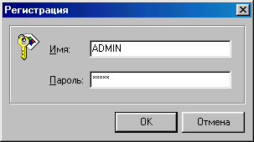
Рисунок 1 - Вход в ИБС

Для предоставления возможности ограничивать круг лиц, имеющих доступ к информации, предусмотрена авторизация доступа. При запуске системы необходимо ввести имя пользователя и пароль (см. Рис. 1 «Вход в ИБС»). После чего нажать кнопку «Ок».
При правильном наборе пароля, отобразится главное меню с открытым по умолчанию режимом отображения пунктов меню, доступных пользователю. В левой части экрана вверху изображены значки (см. Рис. 2 «Главное Меню»), которые соответствуют режимам работы. Чтобы открыть нужный режим, необходимо подвести указатель мыши к значку и щелкнуть левой клавишей мыши. Главное меню может отображаться в удобном для пользователя виде – крупными или мелкими значками, в виде списка или таблицы. Пользователь выбирает формат Главного меню в режиме «Вид».

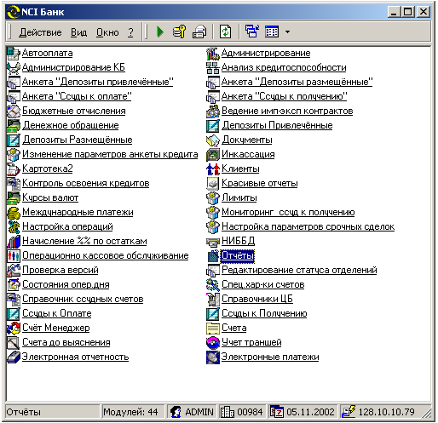
Рисунок 2 - Главное меню

При невозможности входа в систему (зависании), неправильном наборе пароля, не отображении на экране главного меню или другом системном сбое необходимо обратиться к Администратору системы.

Запуск Подсистемы и активизация Модулей
Запуск подсистемы осуществляется пользователем через экран меню. Пользователь осуществляет загрузку и управляет выполнением программы с помощью пунктов и кнопок меню. При загрузке подсистемы автоматически загружаются все модули, входящие в данную подсистему, и на экране отображаются пункты меню доступные пользователю.
Активизация пунктов меню осуществляется при щелчке левой клавиши мыши по иконке (значку) меню с необходимым наименованием (см. Рис. 3 «Иконка (значок) Меню»).
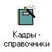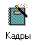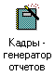
Рисунок 3 – Иконка (значок) Меню

При входе в иконку с помощью определенных кнопок можно выполнять команды, с помощью которых пользователь может отрабатывать функции, присущие выбранному пункту.
В результате работы подсистемы пользователю обеспечивается возможность отображения результатов действий на экран, печатающее устройство и в файл.
В состав подсистемы “Кадры” входят следующие модули: «Кадры - справочники», «Кадры», «Кадры – генератор отчетов», функциональное описание которых приведено ниже.

Условия применения программных и технических средств

Требования к среде функционирования клиентской части
(Смотрите Руководство Пользователя к ИБС «Общий_бухучет.doc Приложение №1»)

Требования к среде функционирования серверной части
(Смотрите Руководство Пользователя к ИБС «Общий_бухучет.doc Приложение №1»)

Требования к номенклатуре технических средств
(Смотрите Руководство Пользователя к ИБС «Общий_бухучет.doc Приложение №1»)

Описание Модулей и команды пользователя

Модуль «Кадры - справочники»
Данный Модуль обеспечивает выполнение следующих функций:

- Ввод/корректировка справочников (только для Головного Офиса);
- Формирование электронного справочника в Головном Офисе для передачи в отделения;
- Загрузка электронного справочника из Головного Офиса в отделениях;
- Просмотр и вывод справочников в текстовый файл (блокнот) для печати.

Активизация пункта меню осуществляется при щелчке левой клавиши мыши по значку меню
После выполнения команды на экране пользователя отобразится видеокадр, изображенный на (см. Рис.4 «Модуль Кадры – справочники»):
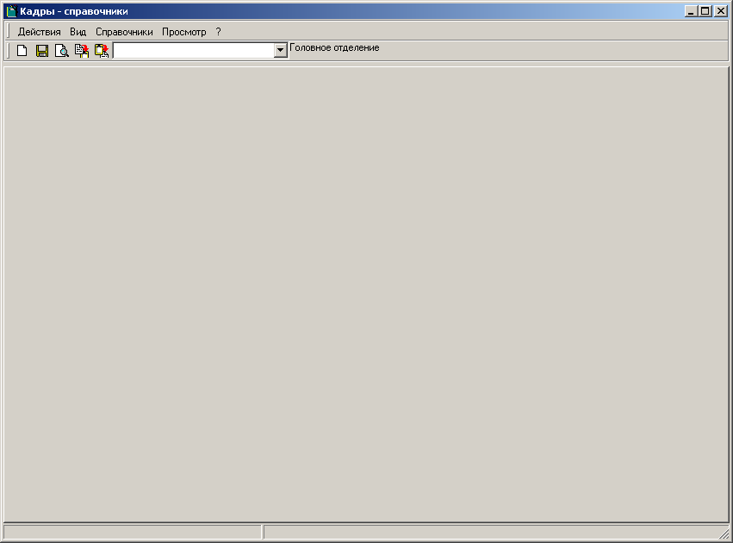
Рисунок 4 - Модуль Кадры - справочники

Выбор функции осуществляется нажатием левой клавиши мыши на соответствующий кнопку или значок.
В верхней строке видеокадра размещены следующие кнопки: «Действие», «Вид», «Справочники», «Просмотр», «?».
Кнопка «Действие» позволяет осуществить следующие действия (см. Рис.5 «Подменю Действие»):
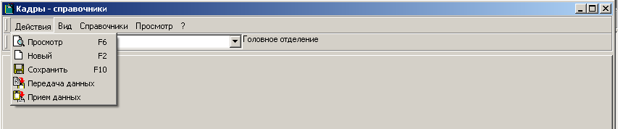
Рисунок 5 – Подменю Действие

Работа со справочниками:
- «Новый» – аналогично нажатию кнопки - добавить новую запись в справочник;
- «Просмотр» – аналогично нажатию кнопки - отображение справочника в блокноте;
- «Сохранить» - аналогично нажатию кнопки - предназначено для сохранения новой записи в справочнике;
- «Передача данных» - аналогично нажатию кнопки - предназначено для формирования в Головном Офисе электронного справочника для отделений;
- «Прием данных» - аналогично нажатию кнопки - предназначено для загрузки электронного справочника из Головного Офиса в отделениях.

На верхней панели инструментов расположен справочник уровня подразделений. Список уровня подразделений активизируется путем нажатия на кнопку (см. Рис.6 «Справочник «Уровень подразделений»»):
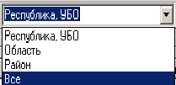
Рисунок 6 – Справочник «Уровень подразделений»
При выборе уровня подразделения Справочники «Отделы» и «Должности» будут отсортированы по указанному уровню.
Кнопка «Вид» позволяет путем установления галочки включить или выключить:
1 «Строка состояния» (в нижней части экрана) предназначена для включения или отключения панели, содержащей информационные сообщения.
2 «Панель инструментов» (в верхней части экрана) предназначена для включения или отключения панели, содержащей функциональные кнопки.

Кнопка «Справочники» предлагает список справочников необходимых для заполнения и работы в Подсистеме «Кадры» (см. Рис.7 «Подменю Справочники»):
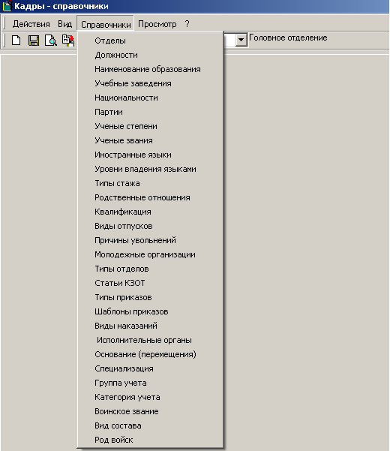
Рисунок 7 – Подменю Справочники

Кнопка «Просмотр» позволяет отобразить и просмотреть необходимый справочник в текстовом файле.
Кнопка «?» позволяет просмотреть информацию о текущей программе.

Описание структуры и порядок заполнения справочников
Подменю «Справочники» (см. Рис.7 «Подменю Справочники»), предлагает следующий перечень справочников необходимый для заполнения:
- Справочник "Отделы"
- Справочник "Должности"
- Справочник "Наименование образования"
- Справочник "Учебные заведения"
- Справочник "Национальности"
- Справочник "Партии"
- Справочник "Ученые степени"
- Справочник "Ученые звания"
- Справочник "Иностранные языки"
- Справочник "Уровни владения языками"
- Справочник "Типы стажа"
- Справочник "Родственные отношения"
- Справочник "Квалификация"
- Справочник "Виды отпусков"
- Справочник "Причины увольнений"
- Справочник "Молодежные организации"
- Справочник "Типы отделов"
- Справочник "Статьи КЗоТ"
- Справочник "Типы приказов"
- Справочник "Шаблоны приказов"
- Справочник "Виды наказаний"
- Справочник "Исполнительные органы"
- Справочник "Основание (перемещение)"
- Справочник "Группа учета"
- Справочник "Категория учета"
- Справочник "Воинское звание"
- Справочник "Вид состава"
- Справочник "Род войск"

Справочник «Отделы»
Для того чтобы заполнить данный справочник, необходимо выбрать в подменю «Справочники» справочник «Отделы». После выполнения команды, на экране пользователя отобразится видеокадр (см. Рис.8 «Справочник «Отделы»»):
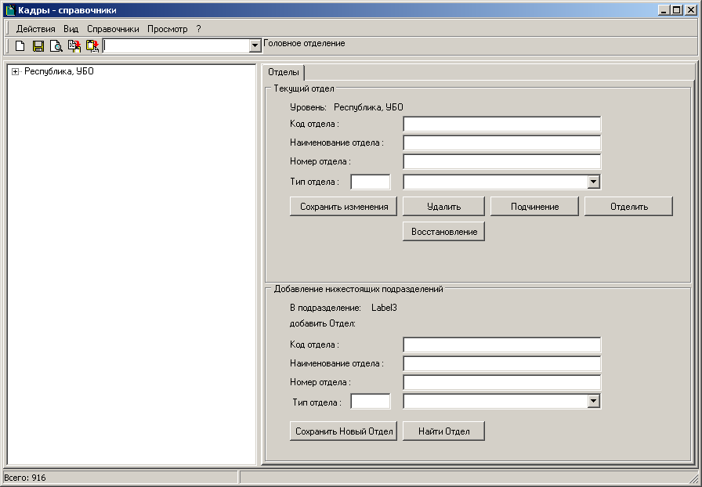
Рисунок 8 – Справочник «Отделы»

Экран для ввода справочника «Отделы» разделен на 3 части:
В левой стороне экрана отображено дерево данного справочника.
В правой стороне верхней части экрана выводится информация по выбранному отделу, а так же возможно осуществить следующие действия:
- Сохранить изменения
- Удалить
- Подчинение
- Отделить
- Восстановить
В правой стороне нижней части экрана отображена форма для заполнения нового отдела.
Важно помнить!!! Так как данный справочник разделен по признаку Район/область/Республика перед началом заполнения на верхней панели инструментов, необходимо выбрать соответствующий «Уровень подразделений» (см. Рис.6 «Справочник «Уровень подразделений»»).
Для того чтобы ввести новый справочник необходимо в левой стороне экрана установить курсор на уровень подразделения (Республика УБО/Район/Область), щелкнуть левой кнопкой мыши, при этом выбранный уровень отобразится, синим цветом. После этого в правой стороне нижней части экрана необходимо заполнить форму со следующими реквизитами:
- Код отдела
- Наименование отдела
- Номер отдела
- Тип отдела - выбирается из справочника «Типы отделов». Выбор можно осуществить путем нажатия кнопки в правой стороне ячейки, вызвав при этом соответствующий справочник или при помощи функциональной клавиши F9.
Заполнив форму необходимо зафиксировать введенный отдел путем нажатия кнопки «Сохранить новый отдел» расположенной в правой стороне нижней части экрана.
После чего введенный отдел отобразится в левой стороне экрана данного справочника (см. Рис.9 «Дерево отделов»):
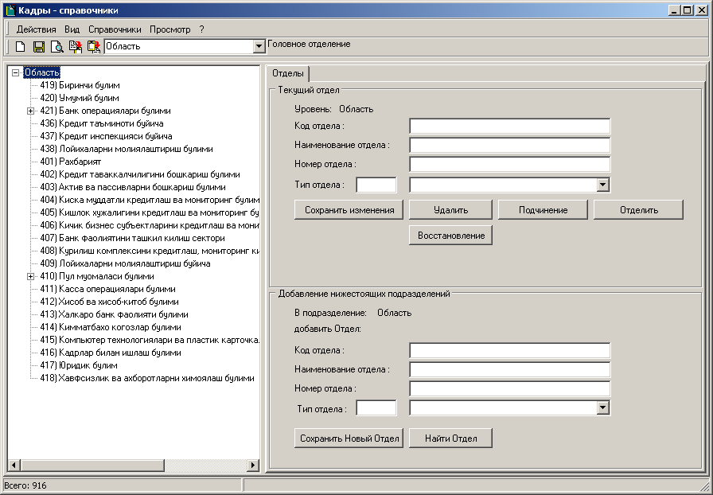
Рисунок 9 – Дерево отделов

Действие «Сохранить изменения»
Данное действие предназначено, для того чтобы скорректировать необходимый реквизит отдела. Для того чтобы изменить какой-либо реквизит необходимо в левой стороне экрана данного справочника выбрать нужный отдел путем нажатия левой клавиши мыши, при этом выбранный отдел отобразится, синим цветом, а в правой стороне верхней части экрана покажется информация по выбранному отделу, которую можно корректировать (см. Рис.10 «Информация об отделе»):
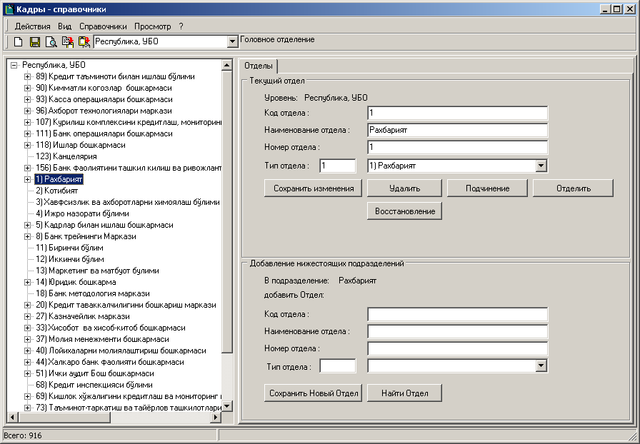
Рисунок 10 – Информация об отделе

После того как все необходимые изменения были внесены, зафиксируйте изменения путем нажатия кнопки «Сохранить изменения» при этом на экране пользователя отобразится сообщение об успешно выполненном действии (см. Рис.11 «Сообщение о выполнении»):
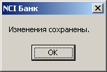
Рисунок 11 – Сообщение о выполнении

Действие «Удалить»
Данное действие предназначено, для того чтобы деактивизировать (удалить) отдел. Для того чтобы деактивизировать отдел необходимо в левой стороне экрана данного справочника выбрать нужный отдел путем нажатия левой клавиши мыши, при этом выбранный отдел отобразится, синим цветом при этом в правой стороне верхней части экрана покажется информация по выбранному отделу (см. Рис.10 «Информация об отделе»). После этого выполняется удаление путем нажатия кнопки «Удалить» при этом на экране пользователя отобразится предупреждение (см. Рис.12 «Предупреждение»):

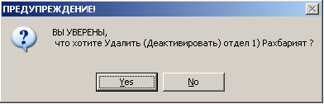
Рисунок 12 – Предупреждение

Для удаления отдела из справочника необходимо щелкнуть левой клавишей мыши по кнопке «Yes», для отмены действий по кнопке меню «No». При положительном ответе выбранный отдел физически не удаляется из справочника, а переходит в неактивное состояние, при этом на экране отобразится подтверждающее сообщение (см. Рис.13 «Подтверждающее сообщение»):
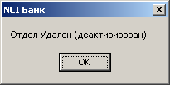
Рисунок 13 – Подтверждающее сообщение

Действие «Восстановление»
Данное действие предназначено, для того чтобы восстановить удаленный отдел. Для того чтобы восстановить деактивизированный отдел необходимо в правой стороне экрана данного справочника, в окне «Отделы» восстановить отдел путем нажатия кнопки , при этом на экране отобразится справочник, в котором находятся все удаленные отделы (см. Рис.14 «Справочник удаленных отделов»):
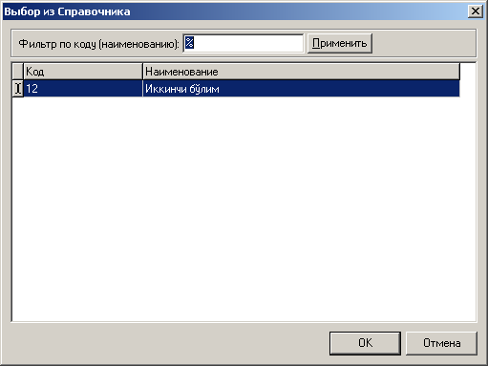
Рисунок 14 –Справочник удаленных отделов

В данном справочнике необходимо выбрать нужный отдел путем нажатия левой клавиши мыши, отметив отдел, синим цветом, и нажать по кнопке «ОК», в результате выполнения команды отобразится сообщение об успешно выполненном действии (см. Рис.15 «Сообщение об успешно выполненном действии»), а восстановленный отдел отобразится, а левой стороне экрана. Для отмены действий по кнопке меню «Отмена».
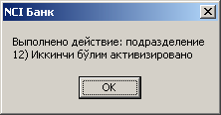
Рисунок 15 – Сообщение об успешно выполненном действии

Действие «Подчинение»
Данное действие предназначено, для того чтобы при необходимости подчинить отдел вышестоящему подразделению. Для того чтобы подчинить отдел необходимо в левой стороне экрана выбрать нужный отдел путем нажатия левой клавиши мыши, при этом выбранный отдел отобразится, синим цветом, а в правой стороне верхней части экрана покажется информация по выбранному отделу. После чего выполнить действие «Подчинение» путем нажатия кнопки , при этом на экране отобразится справочник всех уже введенных отделов (см. Рис.16 «Справочник введенных отделов»):
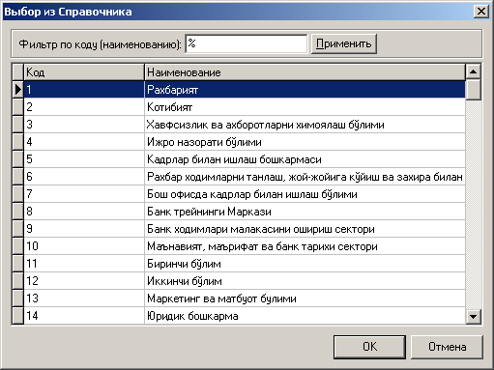
Рисунок 16 – Справочник введенных отделов
В данном справочнике необходимо выбрать вышестоящее подразделение, к которому будет подчинен ранее выбранный отдел, путем нажатия левой клавиши мыши, отметив отдел, синим цветом, и нажать по кнопке «ОК», в результате выполнения команды отобразится сообщение об успешном подчинении отдела (см. Рис.17 «Сообщение о выполнении»). Для отмены действий по кнопке меню «Отмена».
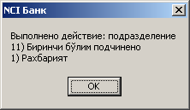
Рисунок 17 – Сообщение о выполнении
Для того чтобы, увидеть подчиненный отдел необходимо в левой стороне данного справочника, где отображается дерево отделов, выбрать вышестоящее подразделение, к которому был подчинен отдел, кликнув левой клавишей мыши на знак «+», расположенный слева от наименования отдела , после чего отобразятся все отделы подчиненные данному подразделению (см. Рис.18 «Вышестоящее подразделение»).

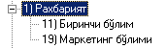
Рисунок 18 – Вышестоящее подразделение

Действие «Отделить»
Данное действие предназначено, для того чтобы отделить отдел от вышестоящего подразделения, к которому он был прикреплен. Для того чтобы отделить отдел необходимо в левой стороне экрана выбрать нужный отдел путем нажатия левой клавиши мыши, при этом выбранный отдел отобразится, синим цветом, а в правой стороне верхней части экрана покажется информация по выбранному отделу. После чего, выполнить действие «Отделить» путем нажатия кнопки , при этом на экране пользователя отобразится запрос на подтверждение действия (см. Рис.19 «Запрос на подтверждение»):
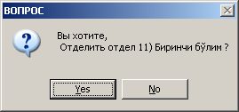
Рисунок 19 – Запрос на подтверждение

Для отделения выбранного отдел от вышестоящего необходимо щелкнуть левой клавишей мыши по кнопке «Yes», для отмены действий по кнопке меню «No». В случае положительного ответа отобразится сообщение о выполнении действия (см. Рис.20 «Сообщение о выполнении»):
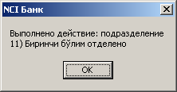
Рисунок 20 – Сообщение о выполнении

Действие «Найти отдел»
Данное действие предназначено, для того чтобы быстро найти отдел. Для того, чтобы найти необходимый отдел, в правой нижней стороне данного справочника необходимо указать один из нижеследующих реквизитов нужного отдела:
- Код отдела
- Наименование отдела
- Номер отдела
После того, как один или несколько реквизитов искомого отдела введены, необходимо выполнить действие «Найти отдел» путем нажатия кнопки , при правильном вводе реквизитов и наличии искомого отдела, нужный отдел отобразится в правой стороне данного справочника и при этом будет отмечен серым цветом. В случае не обнаружении искомого отдела на экране отобразится сообщение о не выполнении действия с указанием введенных реквизитов (см. Рис.21 «Сообщение о не выполнении»):
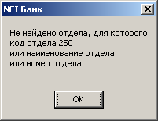
Рисунок 21 – Сообщение о не выполнении

Справочник «Должности»
Для того чтобы заполнить данный справочник, необходимо выбрать в подменю «Справочники» справочник «Должности». После выполнения команды, на экране пользователя отобразится видеокадр (см. Рис.22 «Справочник «Должности»»):

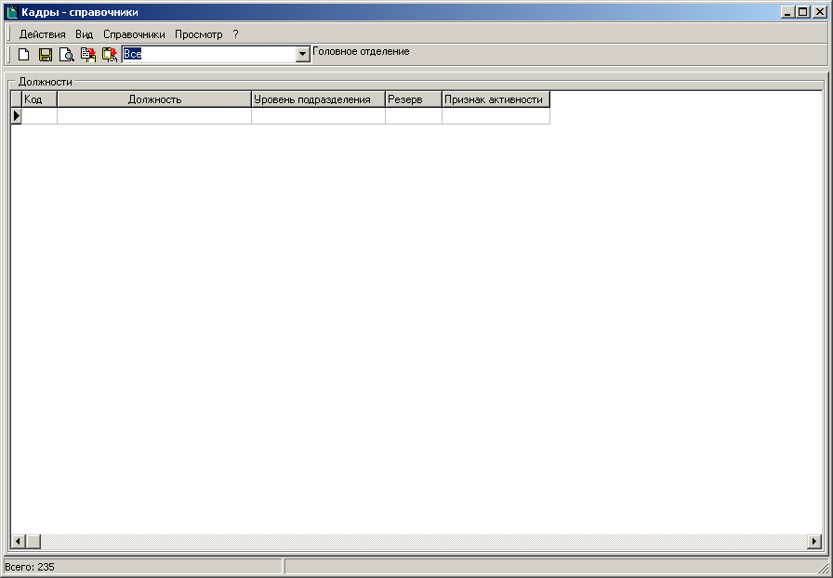
Рисунок 22 – Справочник «Должности»
Важно помнить!!! Так как данный справочник разделен по признаку Район/область/Республика перед началом заполнения на верхней панели инструментов, необходимо выбрать соответствующий «Уровень подразделений» (см. Рис.6 «Справочник «Уровень подразделений»»).
Для того чтобы добавить должность в данном справочнике необходимо в верней панели нажать кнопку «Действие» и выбрать действие «Новый» – аналогично нажатию кнопки и после этого заполнить следующие реквизиты:
- Код – вводится уникальный код должности;
- Должность – вводится наименование должности;
- Уровень подразделения – вводится уровень подразделения (Район/область/Республика);
- Резерв – необходимо указать требуется ли резерв данной должности;
- Признак активности – в данном поле указывается признак «A» - активная должность, «Z» -неактивная (закрытая) должность.
После того, как все вышеперечисленные реквизиты введены, необходимо в верней панели нажать кнопку «Действие» и выбрать действие «Сохранить» - аналогично нажатию кнопки , при этом введенная должность отразится в списке данного справочника (см. Рис.23 «Список должностей»):
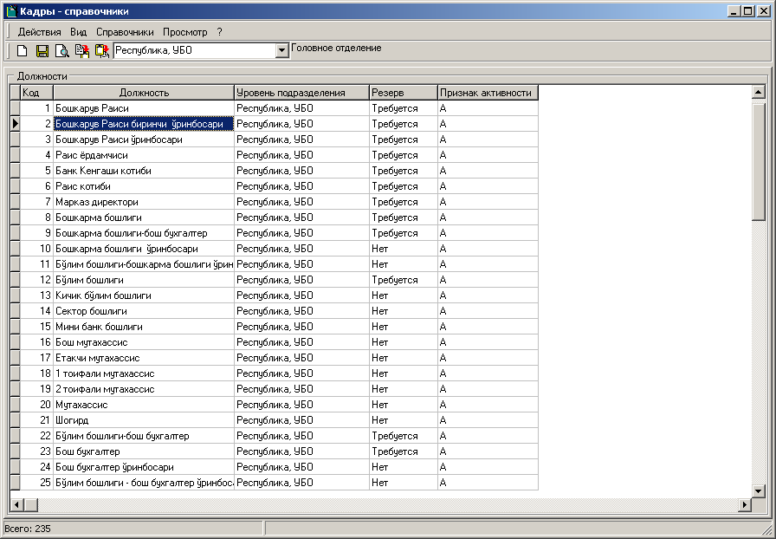
Рисунок 23 – Список должностей
Примечание! Запись, которая была сохранена в данном справочнике, удалению не подлежит, её можно только сделать неактивной, указав в поле «Признак активности» признак «Z».

Другие справочники
Справочники "Наименование образования", "Учебные заведения", "Национальности", "Партии", "Ученые степени", "Ученые звания", "Иностранные языки", "Уровни владения языками", "Типы стажа", «Родственные отношения", "Квалификация", "Виды отпусков", "Причины увольнений", "Молодежные организации", "Типы отделов", "Статьи КЗоТ", "Типы приказов", "Шаблоны приказов", "Виды наказаний", "Исполнительные органы", "Основание (перемещение)", "Группа учета", "Категория учета", "Воинское звание", "Вид состава", "Род войск" заполняются аналогично справочнику «Должности» (Смотрите Данное Руководство Пользователя пункт 3.1.1.2)

Формирование электронного справочника
Данная функция предназначена для формирования в Головном Офисе электронного справочника для отделений. Для того чтобы сформировать электронный справочник для передачи в отделения необходимо выбрать в подменю «Действие», действие «Передача данных», аналогично нажатию кнопки . После чего на экране отобразится протокол формирования электронного справочника (см. Рис.24 «Протокол формирования справочника»):
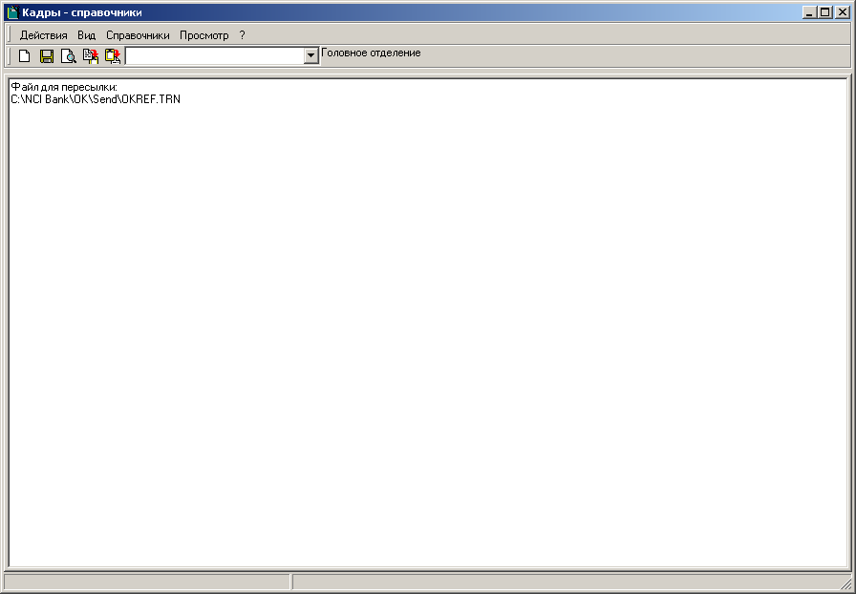
Рисунок 24 –Протокол формирования справочника

Электронный справочник по кадрам называется OKREF.TRN и находится на C диске в каталоге NCI Bank\OK\Send.

Загрузка электронного справочника
Данная функция предназначена для загрузки электронного справочника из Головного Офиса в отделениях. Для того чтобы загрузить электронный справочник из Головного Офиса необходимо скопировать файл OKREF.TRN на С диске в каталог NCI Bank\OK\Receive и выбрать в подменю «Действие», действие «Прием данных», аналогично нажатию кнопки . После чего на экране отобразится протокол загрузки электронного справочника (см. Рис.25 «Протокол загрузки справочника»):
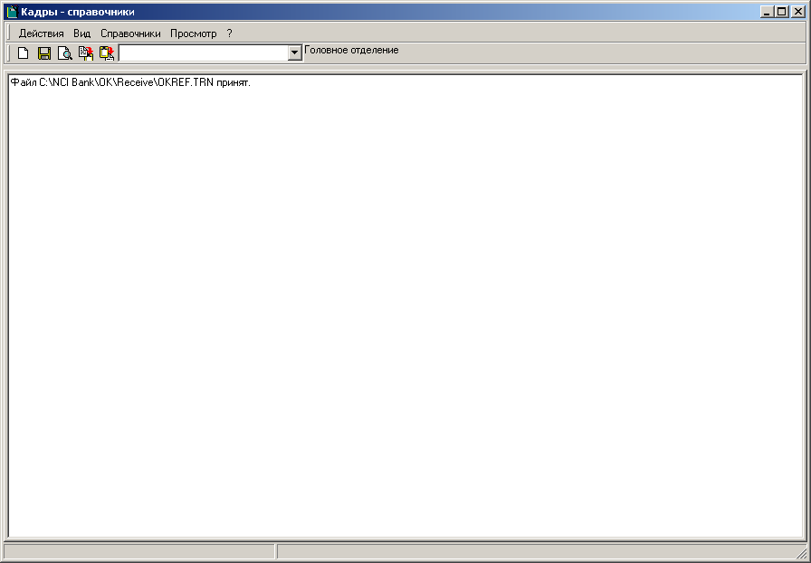
Рисунок 25 – Протокол загрузки справочника

Модуль "Кадры"
Модуль «Кадры» предназначен для автоматизации учета кадрового персонала и обеспечивает максимально полный учет информации по кадрам.
Активизация пункта меню осуществляется при щелчке левой клавиши мыши по значку меню
После выполнения команды на экране пользователя отобразится видеокадр, изображенный на (см. Рис.26 «Модуль "Кадры"»):
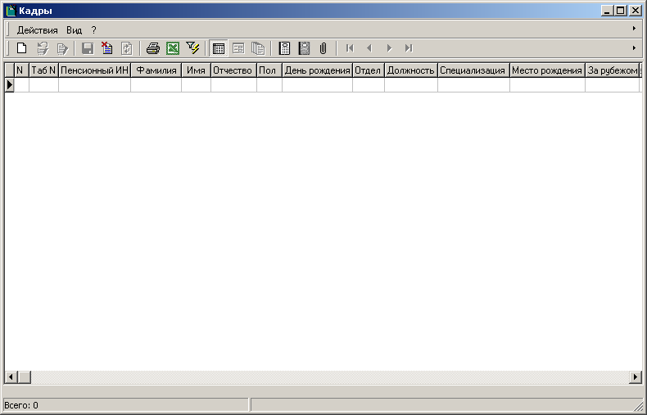
Рисунок 26 – Модуль «Кадры»

Выбор функции осуществляется нажатием левой клавиши мыши на соответствующий кнопку или значок.
В верхней строке видеокадра размещены следующие кнопки: «Действие», «Вид», «?».
Кнопка «Действие» позволяет осуществить следующие действия (см. Рис.27 «Меню Действие»):

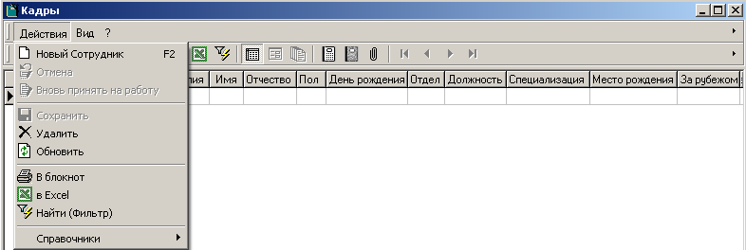
Рисунок 27 – Меню «Действие»
- «Новый Сотрудник» – аналогично нажатию кнопки - добавить нового сотрудника;
- «Отмена» – аналогично нажатию кнопки - предназначено для отмены ввода нового сотрудника;
- «Вновь принять на работу» - аналогично нажатию кнопки - предназначено для повторного приема сотрудника на работу;
- «Сохранить» - аналогично нажатию кнопки - предназначено для сохранения нового сотрудника;
- «Удалить» - аналогично нажатию кнопки - предназначено для удаления сотрудника;
- «Обновить» - аналогично нажатию кнопки - обеспечивает реальное отображение данных зафиксированных на текущий момент в базе данных банка, то есть производит оперативное обновление информации;
- «В блокнот» - аналогично нажатию кнопки - предназначено для отображения и просмотра необходимых сведений в текстовом файле;
- «В Excel» - аналогично нажатию кнопки - предназначено для отображения и просмотра необходимых сведений в файл Microsoft Excel с расширением типа XLS;
- «Найти (фильтр)» - аналогично нажатию кнопки - предназначен для сортировки сотрудников, а так же для быстрого поиска сотрудника;
- «Справочники» - предназначено для просмотра существующих справочников.

Кнопка «Вид» позволяет включать или отключать панель инструментов и строку состояния, а так же отображает данные в табличном и детальном виде (см. Рис 28 «Меню Вид»):
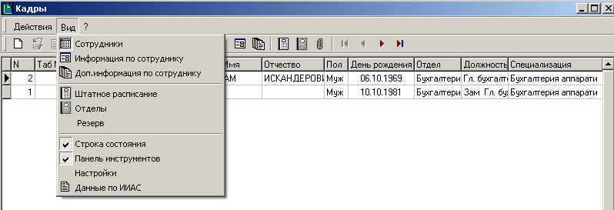
Рисунок 28 – Меню «Вид»

- «Строка состояния» (в нижней части экрана) предназначена для включения или отключения строки, содержащей информационные сообщения.
- «Панель инструментов» (в верхней части экрана) предназначена для включения или отключения панели, содержащей функциональные кнопки.
- «Сотрудники» - аналогично нажатию кнопки , предназначено для отображения на экране сотрудников в табличном виде;
- «Информация по сотруднику» - аналогично нажатию кнопки , предназначено для отображения на экране детальных данных сотрудника;
- «Доп. Информация по сотруднику» - аналогично нажатию кнопки , предназначено для отображения дополнительной информации по сотруднику;
- «Штатное расписание» - аналогично нажатию кнопки , предназначено для ввода и просмотра штатного расписания;
- «Отделы» - аналогично нажатию кнопки , предназначено для отображения по отделам и должностям;
- «Резерв» - аналогично нажатию кнопки , предназначено для ввода и просмотра резервов по сотрудникам;
- «Настройки» - предназначено для ввода адреса банка и настройки модуля.
- «Данные по ИИАС» - аналогично нажатию кнопки , предназначено для ввода данных необходимых для передачи в ИИАС;
- Движения по Сотрудникам в списке»:
Начало - первый сотрудник в списке;
Назад - предыдущий сотрудник в списке;
Вперед - следующий сотрудник в списке;
Конец - последний сотрудник в списке;
Кнопка «?» позволяет просмотреть информацию о текущей программе.

Настройки
Для того чтобы заполнить настройки, необходимо выбрать из меню «Вид» режим «Настройки», после чего на экране отобразится форма для ввода (см. Рис.29 «Форма Настройки»):
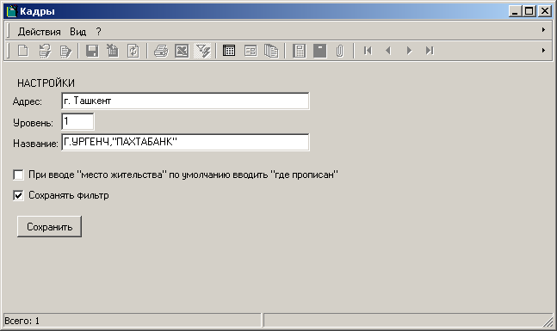
Рисунок 29 – Форма Настройки
В форме «Настройки» указываются следующие данные:
- Адрес – указывается полный адрес банка;
- Уровень;
- Наименование – указывается полное наименование банка;
Так же в Настройках выполняется включение или отключение следующих функций:
- При вводе «Место жительства» по умолчанию вводить «Где прописан» - активизируется путем установления специального знака , предназначено для автоматического ввода данных в Форме - Информация по сотруднику из поля «Место жительства» в поле «Где прописан».
- Сохранять фильтр - активизируется путем установления специального знака , предназначено для сохранения данных введенных в фильтре.
После ввода всех данных необходимо выполнить сохранение путем нажатия кнопки «Сохранить» .

Ввод нового сотрудника
Для того чтобы ввести нового сотрудника, необходимо выбрать из меню «Действие» режим «Новый сотрудник» или нажать на панели инструментов кнопку «Новый сотрудник» . После чего на экране отобразится форма для заполнения (см. Рис.30 «Форма для заполнения»):
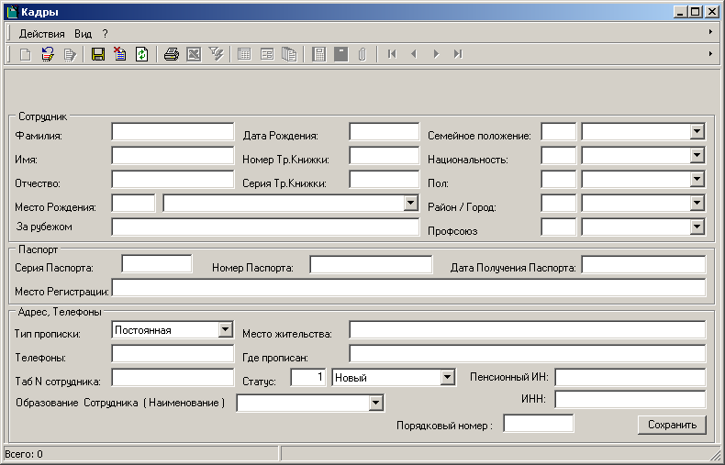
Рисунок 30 – Форма для заполнения
В данной форме необходимо следующие данные о сотруднике:
- Фамилия, является обязательным реквизитом;
- Имя, является обязательным реквизитом;
- Отчество, не является обязательным реквизитом, при отсутствии отчества данное поле остается пустым;
- Дата Рождения, является обязательным реквизитом;
- Номер трудовой книжки, является обязательным реквизитом;
- Серия трудовой книжки, является обязательным реквизитом;
- Семейное положение, является обязательным реквизитом, который выбирается из справочника. Для того чтобы активизировать справочник необходимо, нажать в правой стороне ячейки кнопку ;
- Национальность, является обязательным реквизитом, который выбирается из справочника. Для того чтобы активизировать справочник необходимо, нажать в правой стороне ячейки кнопку ;
- Пол, является обязательным реквизитом, который выбирается из справочника. Для того чтобы активизировать справочник необходимо, нажать в правой стороне ячейки кнопку ;
- Место Рождения, если сотрудник был рожден за границей, данное поле остается пустым в обратном случае является обязательным реквизитом, который выбирается из справочника. Для того чтобы активизировать справочник необходимо, нажать в правой стороне ячейки кнопку ;
- За рубежом, если сотрудник был рожден за границей, данное поле является обязательным, в обратном случае остается пустым;
- Район/город, является обязательным реквизитом, который выбирается из справочника. Для того чтобы активизировать справочник необходимо, нажать в правой стороне ячейки кнопку ;
- Профсоюз, является обязательным реквизитом, который выбирается из справочника. Для того чтобы активизировать справочник необходимо, нажать в правой стороне ячейки кнопку ;
- Серия паспорта, является обязательным реквизитом;
- Номер паспорта, является обязательным реквизитом;
- Дата получения паспорта, является обязательным реквизитом;
- Место регистрации, является обязательным реквизитом;
- Тип прописки, является обязательным реквизитом, который выбирается из справочника. Для того чтобы активизировать справочник необходимо, нажать в правой стороне ячейки кнопку ;
- Место жительства, является обязательным реквизитом;
- Где прописан, является обязательным реквизитом;
- Телефон, не является обязательным реквизитом;
- Табельный № сотрудника, является обязательным реквизитом;
- Образование сотрудника (наименование), является обязательным реквизитом, который выбирается из справочника. Для того чтобы активизировать справочник необходимо, нажать в правой стороне ячейки кнопку ;
- Статус, присваивается системой автоматически;
- Пенсионный ИНН, является обязательным реквизитом;
- ИНН, не является обязательным реквизитом;
- Порядковый номер, не является обязательным реквизитом;
После ввода всех реквизитов необходимо сохранить данную форму путем выбора из меню «Действие» режима «Сохранить» или нажатия на панели инструментов кнопки «Сохранить» , а так же можно выполнить сохранение путем нажатия кнопки , расположенной в нижнем правом углу самой формы. Затем сотруднику присвоится статус «Новый» и он исчезнет с экрана, так как по умолчанию в Таблице - Сотрудников отображаются сотрудники со статусом «Принят». Для того чтобы выбрать сотрудников со статусом «Новый» необходимо установить фильтр путем выбора из меню «Действие» режима «Найти \ Фильтр» или нажатия на панели инструментов кнопки «Найти \ Фильтр» , после чего на экране отобразится фильтр (см. Рис.31 «Найти \ Фильтр»):
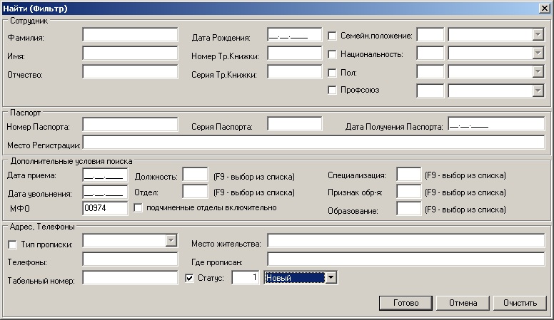
Рисунок 31 – Найти \ Фильтр
В фильтре необходимо указать МФО и выбрать статус «Новый» путем выбора из справочника. Для того чтобы активизировать справочник необходимо, нажать в правой стороне ячейки кнопку . Затем для выполнения действия нажать кнопку , для отмены действия кнопку, для очистки фильтра кнопку . После сортировки в Таблице – Сотрудников покажутся все новые сотрудники.
Примечание: У сотрудников со статусом «Новый» в Форме - Информации добавятся два поля «Отдел» и «Должность», которые заполняются автоматически при приеме сотрудника на работу.

Дополнительная Информация по сотруднику
Для того чтобы ввести дополнительную информацию по сотруднику, необходимо выбрать из меню «Вид» режим «Сотрудники» или нажать на панели инструментов кнопку «Таблица - Сотрудники» , найти необходимого сотрудника и установить на него курсор. После чего выбрать из меню «Вид» режим «Доп. Информация по сотруднику» или нажать на панели инструментов кнопку «Данные – Доп. Информация по сотруднику» , затем на экране отобразится видеокадр (см. Рис.32 «Доп. Информация по сотруднику»):
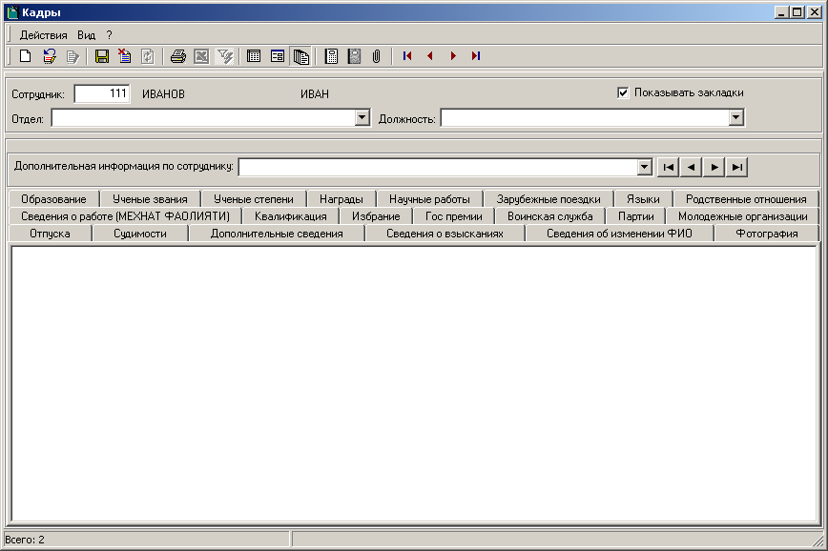
Рисунок 32 – Доп. Информация по сотруднику
Экран пользователя разделен на два окна:
- в верхнем окне отображаются данные выбранного сотрудника такие как:
- Табельный номер;
- Фамилия;
- Имя;
- Отчество;
- Отдел, отображается только у принятых сотрудников;
- Должность отображается только у принятых сотрудников.
- в нижнем окне расположена следующая дополнительная информация по сотруднику:
- Образование;
- Ученые звания;
- Ученые степени;
- Награды;
- Научные работы;
- Зарубежные поездки;
- Языки;
- Родственные отношения;
- Сведения о работе (МЕХНАТ ФАОЛИЯТИ)
- Квалификация;
- Избрания;
- Государственные премии;
- Воинская служба;
- Партии;
- Молодежные организации;
- Отпуска;
- Судимости;
- Дополнительные сведения;
- Сведения о взысканиях;
- Сведения об изменении ФИО;
- Фотография;
Для того чтобы убрать закладки с наименованием информации, необходимо в верхнем правом углу убрать галочку у показателя «Показывать закладки» , после чего всю необходимую информацию можно выбрать из списка нажав в правой стороне ячейки кнопку (см. Рис.33 «Список Доп. Информации по сотруднику»):
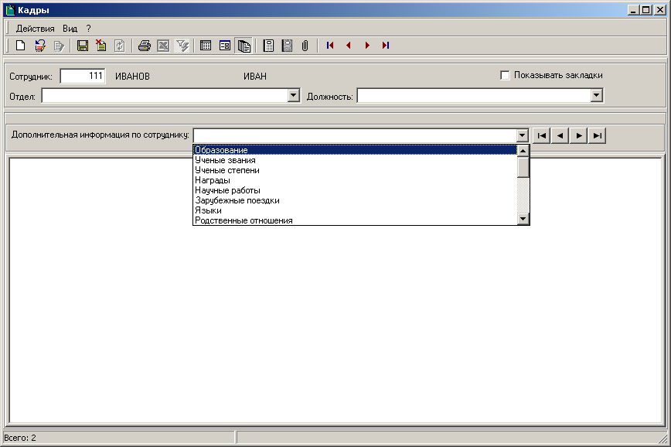
Рисунок 33 – Список доп. Информации по сотруднику
Так же выбор из списка осуществляется кнопками «Движение в списке» :
- Начало (первая запись в списке);
- Назад (предыдущая запись в списке);
- Вперед (следующая запись в списке);
- Конец (последняя запись в списке);

Ввод Дополнительной Информации по сотруднику
Для того чтобы ввести дополнительную информацию по сотруднику, необходимо выбрать из списка наименование нужной информации (Смотрите Данное Руководство Пользователя пункт 3.2.3 Дополнительная информация по сотруднику). После чего в нижней части экрана отобразится форма для заполнения, в которой необходимо ввести все показатели и сохранить данные.
Например: Сотруднику необходимо заполнить дополнительную информацию «Образование».
Для того чтобы ввести «Образование», необходимо найти и выбрать в списке дополнительной информации по сотруднику – Образование. После чего на экране отобразится форма «Образование» (см. Рис.34 «Форма «Образование»»):
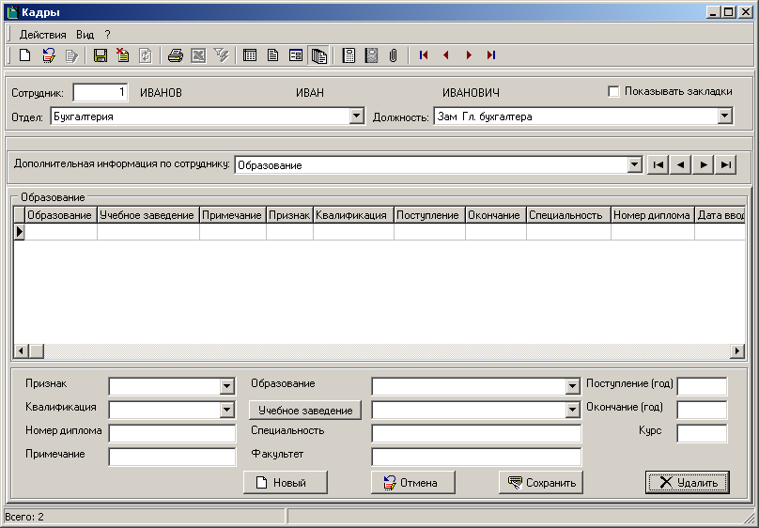
Рисунок 34 – Форма «Образование»
Форма «Образование» разделена на две части:
- в верхней части расположен список образований, в котором будут отображаться все введенные данные;
- в нижней части расположена форма для заполнения данных;
Для того чтобы заполнить данные, необходимо создать новую запись путем нажатия кнопки «Новый» расположенной в нижней части формы и только после этого заполнить следующие реквизиты:
- Признак – является обязательным показателем, который выбирается из справочника. Для того чтобы активизировать справочник необходимо, нажать в правой стороне ячейки кнопку ;
- Квалификация – является обязательным показателем, который выбирается из справочника. Для того чтобы активизировать справочник необходимо, нажать в правой стороне ячейки кнопку ;
- Образование – является обязательным показателем, который выбирается из справочника. Для того чтобы активизировать справочник необходимо, нажать в правой стороне ячейки кнопку ;
- Учебное заведение – является обязательным показателем, который выбирается из справочника. Для того чтобы активизировать справочник необходимо, нажать в правой стороне ячейки кнопку ;
- Поступление (год) – является обязательным показателем, где указывается год поступления в учебное заведение;
- Окончание (год) – является обязательным показателем, где указывается год окончания учебы в учебном заведении;
- Номер диплома - не является обязательным показателем;
- Специальность – является обязательным показателем;
- Факультет – является обязательным показателем;
- Курс - является обязательным показателем.
После заполнения всех вышеперечисленных показателей, необходимо сохранить данные путем нажатия кнопки «Сохранить» расположенной в нижней части формы, при этом все введенные данные отобразятся в списке образования, расположенной в верхней части формы (см. Рис.35 «Список образований»):
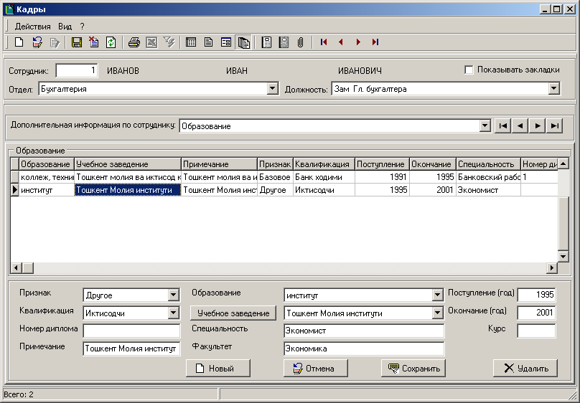
Рисунок 35 – Список образований
Для того чтобы отменить создание новой записи или не сохраненную корректировку существующей записи, необходимо нажать кнопку «Отмена» расположенную в нижней части формы. Для того чтобы удалить существующую запись в списке, необходимо установить курсор на существующую запись в списке, отметив строчку, синим цветом (см. Рис.35 «Список образований») и нажать кнопку «Удалить» расположенную в нижней части формы.
Вся остальная дополнительная информация по сотруднику заполняется аналогично рассмотренному примеру по заполнению «Образования».
Примечание:
- В дополнительной информации «Сведения о работе (МЕХНАТ ФАОЛИЯТИ)» заполняется только предыдущее места работы, а текущее место работы и перемещение по отделам заполнится системой автоматически при выполнении действий «Назначение» и «Перемещение».
- В дополнительной информации «Отпуска» сведения о декретном отпуске так же заполняются системой автоматически при выполнении действия «Декрет».

Ввод Штатного расписания
Для того чтобы ввести Штатное расписание, необходимо выбрать из меню «Вид» режим «Штатное расписание» или нажать на панели инструментов кнопку «Штатное расписание» . После чего на экране отобразится видеокадр (см. Рис.36 «Штатное расписание»):
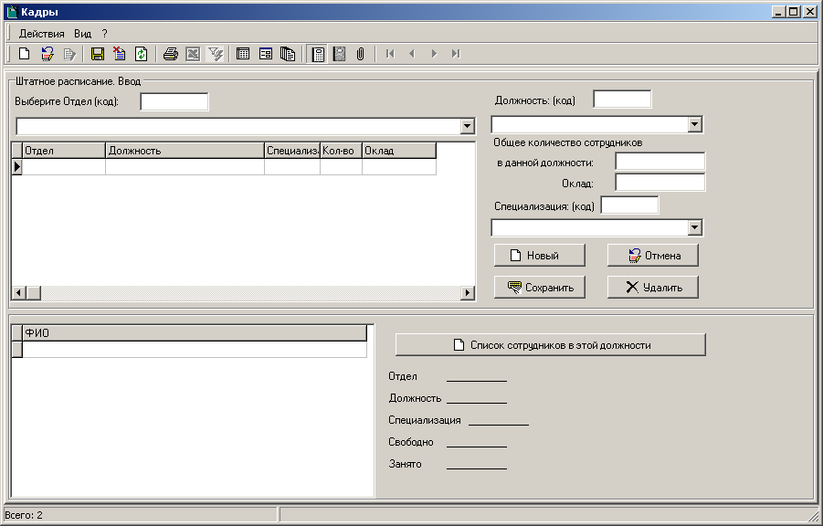
Рисунок 36 – Штатное расписание
Экран пользователя разделен на две части:
- Верхняя часть предназначена для ввода штатного расписания, в которой расположено поле для выбора отдела, список существующих должностей в отделе и правой стороне форма для ввода должности к отделу;
- Нижняя часть предназначена для просмотра назначенных сотрудников, а так же для просмотра свободных мест в выбранной должности.
Для того чтобы заполнить Штатное расписание, необходимо выбрать отдел из справочника в поле «Выберите отдел (код)», который расположен в верней части экрана. Выбор из справочника осуществляется по коду путем нажатия клавиши F9 на клавиатуре и по наименованию путем нажатия в правой стороне ячейки кнопки . После того, как выбран отдел, необходимо нажать кнопку «Новый» , расположенную в правой стороне верней части. При этом в списке добавиться новая строчка с наименованием отдела (см. Рис.37 «Новая запись в списке»):
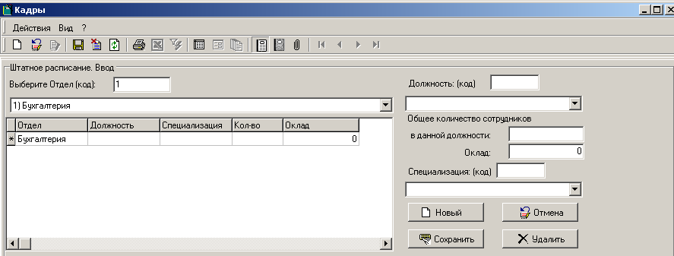
Рисунок 37 – Новая запись в списке
Затем необходимо заполнить следующие данные в форме расположенной в правой стороне:
- Должность – выбирается из справочника. Выбор из справочника осуществляется по коду путем нажатия клавиши F9 на клавиатуре и по наименованию путем нажатия в правой стороне ячейки кнопки ;
- Общее количество сотрудников в данной должности;
- Оклад;
- Специализация (код) - выбирается из справочника. Выбор из справочника осуществляется по коду путем нажатия клавиши F9 на клавиатуре и по наименованию путем нажатия в правой стороне ячейки кнопки ;
После ввода всех вышеперечисленных данных необходимо сохранить, путем нажатия кнопки «Сохранить» , расположенной в правой стороне верней части. При этом сохраненная запись отобразится в списке существующих должностей в отделе (см. Рис.38 «Список существующих должностей в отделе»):
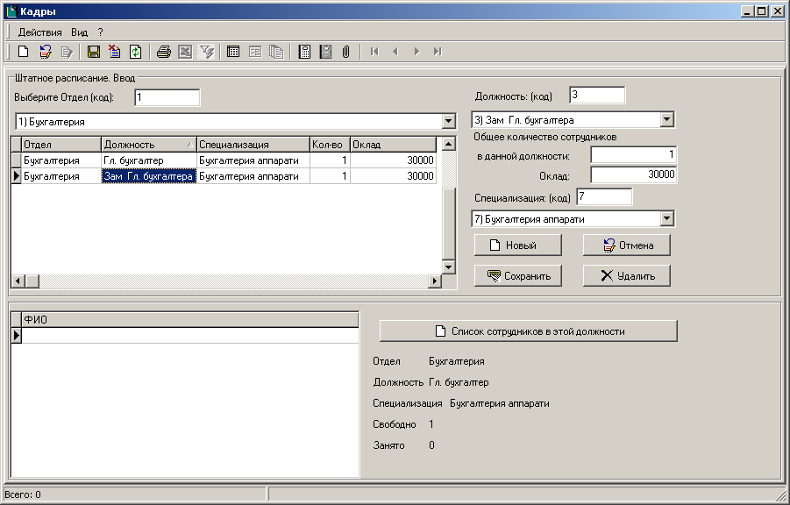
Рисунок 38 – Список существующих должностей в отделе
Для того чтобы отменить создание новой записи или не сохраненную корректировку существующей записи, необходимо нажать кнопку «Отмена» , расположенную в правой стороне верней части. Для того чтобы удалить запись в списке, необходимо установить курсор на существующую запись в списке, отметив строчку, синим цветом (см. Рис.38 «Список существующих должностей в отделе») и нажать кнопку «Удалить» расположенную в нижней части формы.
Для того чтобы просмотреть свободные должности, необходимо установить курсор на существующую должность в списке, отметив строчку, синим цветом (см. Рис.38 «Список существующих должностей в отделе») и нажать кнопку «Список сотрудников в этой должности» 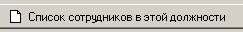 расположенную в правой стороне нижней части экрана. После чего в правой стороне нижней части экрана отобразится следующая информация по выбранному отделу:
- Отдел;
- Должность;
- Специализация;
- Свободно – указывается количество свободных мест;
- Занято – указывается количество занятых мест;
При этом если на выбранной должности существуют назначенные сотрудники, то в списке, который расположен в левой стороне нижней части экрана отобразятся данные «ФИО» назначенных сотрудников (см. Рис.39 «Список сотрудников в данной должности»):
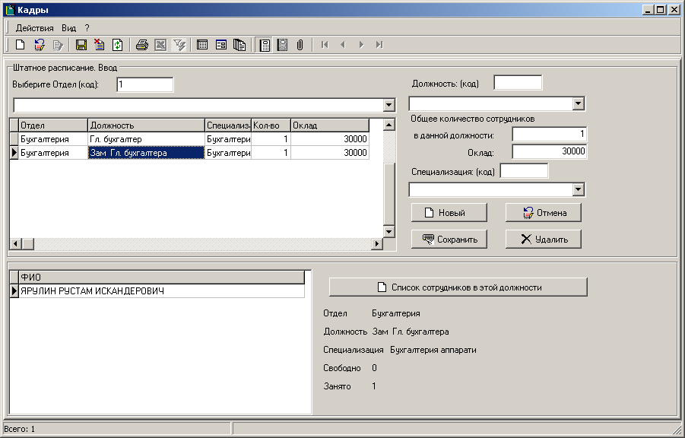
Рисунок 39 – Список сотрудников в данной должности

Действие «Назначение»
Для того чтобы назначить сотрудника, необходимо установить курсор на сотрудника со статусом «Новый», отметив строчку, синим цветом. Затем выбрать из меню «Вид» режим «Информация по сотруднику» или нажать на панели инструментов кнопку «Форма – Информация по сотруднику» . После чего на экране отобразится Форма – Информация по сотруднику (см. Рис.40 «Форма – Информация по сотруднику»):
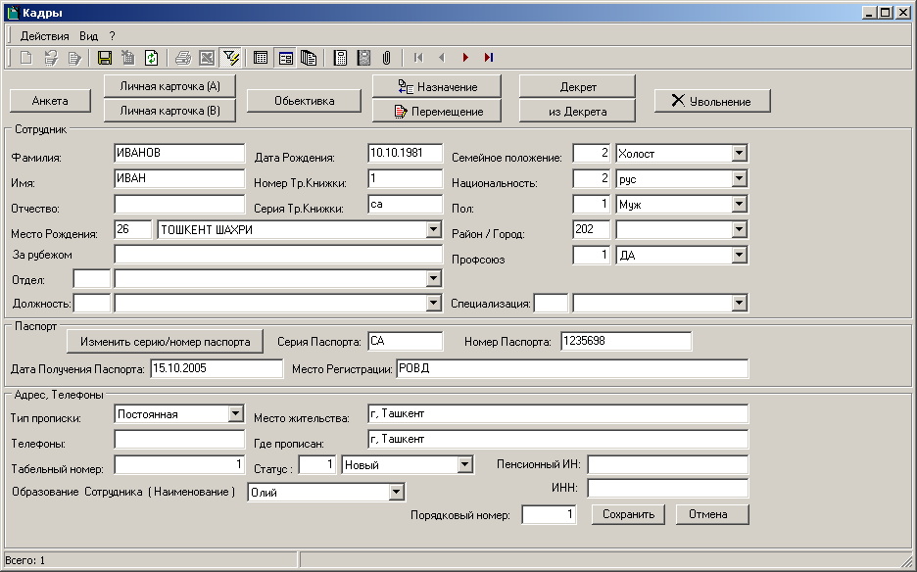
Рисунок 40 – Форма – Информация по сотруднику
Для того чтобы принять сотрудника на работу, необходимо нажать кнопку «Назначение» , расположенную в верхней части формы. После чего на экране отобразится форма – Назначение с указанием ФИО сотрудника (см. Рис.41 «Форма – Назначение»):
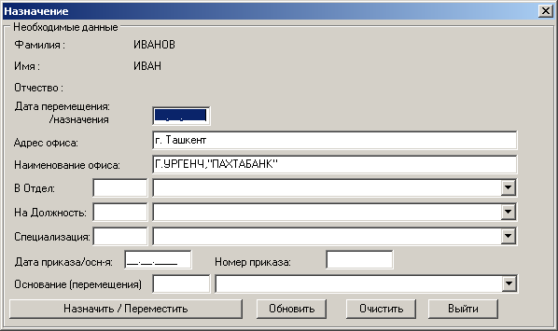
Рисунок 41 – Форма – Назначение
В Форме – Назначение необходимо заполнить следующие данные:
- Дата перемещения/назначения – указывается дата назначения;
- Адрес офиса – по умолчанию отображается адрес банка, указанный в Форме - Настройки;
- Наименование офиса - по умолчанию отображается наименование банка, указанное в Форме - Настройки;
- В Отдел - выбирается из справочника. Выбор из справочника осуществляется по коду путем нажатия клавиши F9 на клавиатуре и по наименованию путем нажатия в правой стороне ячейки кнопки ;
- На Должность - выбирается из справочника. Выбор из справочника осуществляется по коду путем нажатия клавиши F9 на клавиатуре и по наименованию путем нажатия в правой стороне ячейки кнопки ;
- Специализация - выбирается из справочника. Выбор из справочника осуществляется по коду путем нажатия клавиши F9 на клавиатуре и по наименованию путем нажатия в правой стороне ячейки кнопки ;
- Дата приказа/ осн-я – указывается дата приказа;
- Номер приказа – указывается номер приказа;
- Основание (перемещение) - выбирается из справочника. Выбор из справочника осуществляется по коду путем нажатия клавиши F9 на клавиатуре и по наименованию путем нажатия в правой стороне ячейки кнопки ;
После ввода всех необходимых данных, необходимо нажать кнопку «Назначить/ переместить» , затем на экране отобразится сообщение о выполненном действии с указанием ФИО сотрудника и назначением (см. Рис.42 «Сообщение о назначении»):
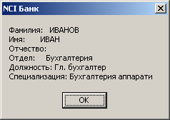
Рисунок 42 – Сообщение о назначении
После чего статус сотрудника измениться с «Новый» на «Принят», а так же и в Форме – Информации по сотруднику автоматически заполнятся поля «Отдел», «Должность» и «Специализация».

Действие «Перемещение»
Для того чтобы переместить сотрудника в другой отдел или на другую должность, необходимо установить курсор на сотрудника со статусом «Принят», отметив строчку, синим цветом. Затем выбрать из меню «Вид» режим «Информация по сотруднику» или нажать на панели инструментов кнопку «Форма – Информация по сотруднику» .
После чего на экране отобразится Форма – Информация по сотруднику (см. Рис.40 «Форма – Информация по сотруднику») и нажать кнопку «Перемещение» , расположенную в верхней части формы. После чего на экране отобразится форма – Перемещение с указанием ФИО сотрудника (см. Рис.43 «Форма – Перемещение»):
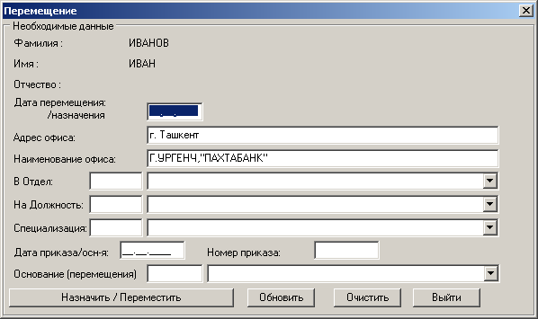
Рисунок 43 – Форма – Перемещение
В Форме – Перемещение необходимо заполнить следующие данные:
- Дата перемещения/назначения – указывается дата назначения;
- Адрес офиса – по умолчанию отображается адрес банка, указанный в Форме - Настройки;
- Наименование офиса - по умолчанию отображается наименование банка, указанное в Форме - Настройки;
- В Отдел - выбирается из справочника. Выбор из справочника осуществляется по коду путем нажатия клавиши F9 на клавиатуре и по наименованию путем нажатия в правой стороне ячейки кнопки ;
- На Должность - выбирается из справочника. Выбор из справочника осуществляется по коду путем нажатия клавиши F9 на клавиатуре и по наименованию путем нажатия в правой стороне ячейки кнопки ;
- Специализация - выбирается из справочника. Выбор из справочника осуществляется по коду путем нажатия клавиши F9 на клавиатуре и по наименованию путем нажатия в правой стороне ячейки кнопки ;
- Дата приказа/ осн-я – указывается дата приказа;
- Номер приказа – указывается номер приказа;
- Основание (перемещение) - выбирается из справочника. Выбор из справочника осуществляется по коду путем нажатия клавиши F9 на клавиатуре и по наименованию путем нажатия в правой стороне ячейки кнопки ;
После ввода всех необходимых данных, необходимо нажать кнопку «Назначить/ переместить» , затем на экране отобразится сообщение о выполненном действии с указанием ФИО сотрудника и перемещением (см. Рис.44 «Сообщение о перемещении»):
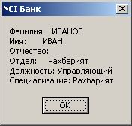
Рисунок 44 – Сообщение о перемещении
После чего в Форме – Информации по сотруднику поля «Отдел», «Должность» и «Специализация» автоматически изменяться.

Действие «Увольнение»
Для того чтобы уволить сотрудника, необходимо установить курсор на сотрудника со статусом «Принят», отметив строчку, синим цветом. Затем выбрать из меню «Вид» режим «Информация по сотруднику» или нажать на панели инструментов кнопку «Форма – Информация по сотруднику» .
После чего на экране отобразится Форма – Информация по сотруднику (см. Рис.40 «Форма – Информация по сотруднику») и нажать кнопку «Увольнение», расположенную в верхней части формы. После чего на экране отобразится форма – Увольнение с указанием ФИО сотрудника и занимаемой должности (см. Рис.45 «Форма – Увольнение»):
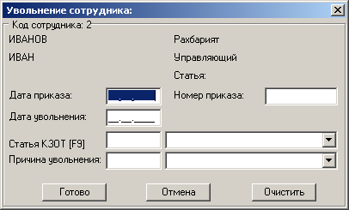
Рисунок 45 – Форма - Увольнение
В Форме – Увольнение необходимо заполнить следующие данные:
- Дата приказа – указывается дата приказа;
- Номер приказа – указывается номер приказа;
- Дата увольнения – указывается дата увольнения;
- Статья КЗОТ - выбирается из справочника. Выбор из справочника осуществляется по коду путем нажатия клавиши F9 на клавиатуре и по наименованию путем нажатия в правой стороне ячейки кнопки ;
- Причина увольнения - выбирается из справочника. Выбор из справочника осуществляется по коду путем нажатия клавиши F9 на клавиатуре и по наименованию путем нажатия в правой стороне ячейки кнопки ;

После ввода всех необходимых данных, необходимо нажать кнопку «Готово» , затем на экране отобразится сообщение о выполненном действии с указанием ФИО сотрудника (см. Рис.46 «Сообщение об увольнении»):
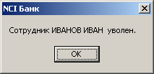
Рисунок 46 – Сообщение об увольнении
После чего статус сотрудника измениться с «Принят» на «Уволен», а так же и в Форме – Информации по сотруднику автоматически очистятся поля «Отдел», «Должность» и «Специализация». А так же в Штатном расписании занимаемая должность уволенным сотрудником освободится.

Действие «Вновь принять на работу»
Для того чтобы принять на работу уволенного сотрудника, необходимо выбрать сотрудника со статусом «Уволен» и перевести его в статус «Введен». Для того чтобы выбрать сотрудников со статусом «Уволен» необходимо установить фильтр путем выбора из меню «Действие» режима «Найти \ Фильтр» или нажатия на панели инструментов кнопки «Найти \ Фильтр» , после чего на экране отобразится фильтр (см. Рис.31 «Найти \ Фильтр»), затем указать МФО и выбрать в поле статус из справочника «Уволен». Для того чтобы активизировать справочник необходимо, нажать в правой стороне ячейки кнопку . Затем для выполнения действия нажать кнопку , для отмены действия кнопку, для очистки фильтра кнопку . После сортировки в Таблице – Сотрудников покажутся все уволенные сотрудники. Затем выбрать из меню «Действие» режима «Вновь принять на работу» или нажатия на панели инструментов кнопки «Вновь принять на работу» , после чего на экране отобразится запрос на выполнение действия «Перевести сотрудника ФИО в состояние «Введен»» (см. Рис.47 «Запрос на выполнение действия»):
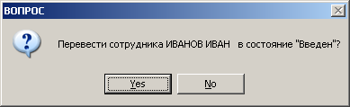
Рисунок 47 – Запрос на выполнение действия

Для выполнения действия нажать кнопку «YES», для отмены действия кнопку «NO». После положительного ответа у выбранного сотрудника статус «Уволен» измениться «Новый». Затем необходимо выполнить действие «Назначение» (Смотрите Данное Руководство Пользователя пункт 3.2.6 Действие «Назначение»).

Действие «Декрет»
Для того чтобы выполнить отправить сотрудника в декретный отпуск, необходимо установить курсор на сотрудника со статусом «Принят», отметив строчку, синим цветом. Затем выбрать из меню «Вид» режим «Информация по сотруднику» или нажать на панели инструментов кнопку «Форма – Информация по сотруднику» .
После чего на экране отобразится Форма – Информация по сотруднику (см. Рис.40 «Форма – Информация по сотруднику») и нажать кнопку «Декрет», расположенную в верхней части формы. После чего на экране отобразится форма – Декретный отпуск с указанием ФИО сотрудника и занимаемой должности (см. Рис.48 «Форма – Декретный отпуск»):
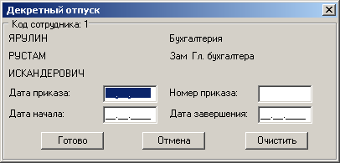
Рисунок 48 – Форма – Декретный отпуск

Форме – Увольнение необходимо заполнить следующие данные:
- Дата приказа – указывается дата приказа;
- Номер приказа – указывается номер приказа;
- Дата начала – указывается дата начала декретного отпуска;
- Дата завершения – Указывается дата завершения декретного отпуска;

После ввода всех необходимых данных, необходимо нажать кнопку «Готово» , затем на экране отобразится сообщение о выполненном действии с указанием ФИО сотрудника (см. Рис.49 «Сообщение о декретном отпуске»):
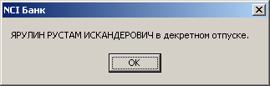
Рисунок 49 – Сообщение о декретном отпуске

После чего статус сотрудника измениться с «Принят» на «Декретный отпуск», но при этом в Форме – Информации по сотруднику поля «Отдел», «Должность» и «Специализация» останутся прежними для восстановления на прежнюю должность по окончанию декретного отпуска. А в Штатном расписании занимаемая должность сотрудником освободится на период декретного отпуска.

Действие «Из Декрета»
Для того чтобы восстановить сотрудника по окончанию декретного отпуска, необходимо установить курсор на сотрудника со статусом «Декретный отпуск», отметив строчку, синим цветом. Затем выбрать из меню «Вид» режим «Информация по сотруднику» или нажать на панели инструментов кнопку «Форма – Информация по сотруднику» .
После чего на экране отобразится Форма – Информация по сотруднику (см. Рис.40 «Форма – Информация по сотруднику») и нажать кнопку «из Декрета», расположенную в верхней части формы. После чего на экране отобразится окно для выбора выхода из Декрета (см. Рис.50 «Выход из Декрета»):
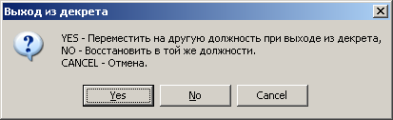
Рисунок 50 – Выход из Декрета
восстановление сотрудника по окончанию декретного отпуска, осуществляется двумя методами:
- Переместить на другую должность при выходе из декрета – для выполнения данного метода выхода из декрета, необходимо нажать кнопку «YES». После чего на экране отобразится Форма – Перемещение при выходе из декрета с указанием ФИО (см. Рис.51 «Форма – Перемещение при выходе из декрета»):
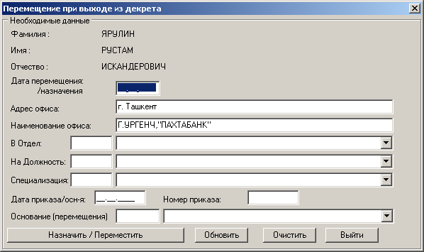
Рисунок 51 Форма – Перемещение при выходе из декрета
В данной форме необходимо заполнить следующие данные:
- Дата перемещения/назначения – указывается дата назначения;
- Адрес офиса – по умолчанию отображается адрес банка, указанный в Форме - Настройки;
- Наименование офиса - по умолчанию отображается наименование банка, указанное в Форме - Настройки;
- В Отдел - выбирается из справочника. Выбор из справочника осуществляется по коду путем нажатия клавиши F9 на клавиатуре и по наименованию путем нажатия в правой стороне ячейки кнопки ;
- На Должность - выбирается из справочника. Выбор из справочника осуществляется по коду путем нажатия клавиши F9 на клавиатуре и по наименованию путем нажатия в правой стороне ячейки кнопки ;
- Специализация - выбирается из справочника. Выбор из справочника осуществляется по коду путем нажатия клавиши F9 на клавиатуре и по наименованию путем нажатия в правой стороне ячейки кнопки ;
- Дата приказа/ осн-я – указывается дата приказа;
- Номер приказа – указывается номер приказа;
- Основание (перемещение) - выбирается из справочника. Выбор из справочника осуществляется по коду путем нажатия клавиши F9 на клавиатуре и по наименованию путем нажатия в правой стороне ячейки кнопки ;
После ввода всех необходимых данных, необходимо нажать кнопку «Назначить/ переместить» , затем на экране отобразится сообщение о выполненном действии с указанием ФИО сотрудника и перемещением (см. Рис.44 «Сообщение о перемещении»).
- Восстановить в той же должности - для выполнения данного метода выхода из декрета, необходимо нажать кнопку «NO». После чего на экране отобразится сообщение «Декретный отпуск закончен» (см. Рис.52 «Сообщение об окончании декретного отпуска») и сотрудник восстановиться на прежнюю должность
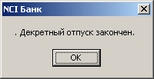
Рисунок 52 Сообщение об окончании декретного отпуска

Примечание! Для того чтобы восстановить сотрудника из декретного отпуска в той же должности, необходимо чтобы прежняя должность была свободной, для этого необходимо переместить или уволить сотрудника, который заменял сотрудника во время декретного отпуска. В противном случае система выдаст сообщение об отсутствии свободных мест в данной должности (см. Рис.53 «Сообщение об отсутствии свободных мест»):

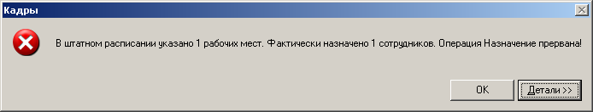
Рисунок 53 – Сообщение об отсутствии свободных мест

Резерв
Для того чтобы создать резерв, необходимо выбрать из меню «Вид» режим «Резерв» или нажать на панели инструментов кнопку «Резерв» .
После чего на экране отобразится Форма – Резерв (см. Рис.54 «Форма - Резерв»):
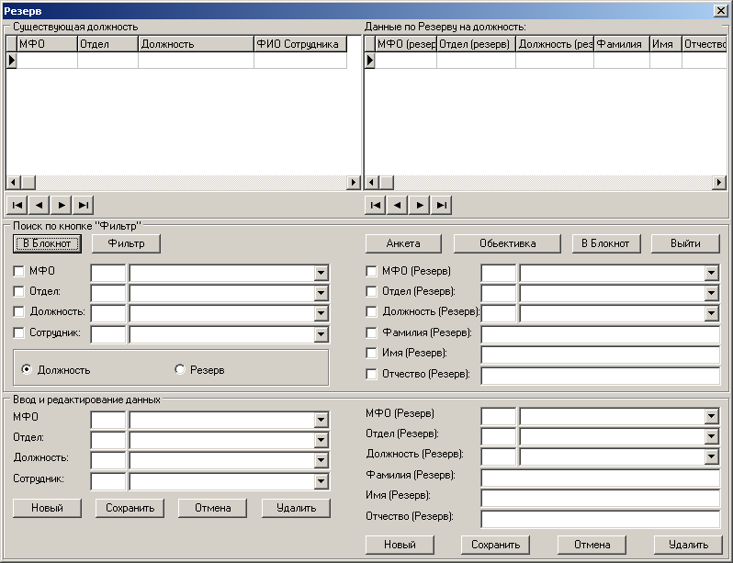
Рисунок 54 – Форма – Резерв
Форма – Резерв разделена на 3 горизонтальные части:
- Просмотр – в левой верней части формы расположен список существующих должностей, на которые требуется резерв. В правой верней части формы расположен список созданных резервов на должность.
- Поиск – левая средняя часть формы предназначена для поиска существующей должности. Правая средняя часть формы предназначена для сортировки и поиска созданного резерва.
Для того чтобы отсортировать должности либо данные по резерву на должности, необходимо установить специальный знак в поле «Должность» либо «Резерв» и заполнить данные в средней части формы, по которым необходимо выполнить поиск. Для того чтобы отобразить и просмотреть данные в текстовом файле необходимо нажать кнопку «В Блокнот» для Должности в левой части, а для Резерва в правой.
- Ввод и редактирование - левая нижняя часть формы предназначена для ввода или корректировки данных по должности. Правая нижняя часть формы предназначена для ввода или корректировки данных по резерву.
Для того чтобы ввести должность, необходимо нажать кнопку «Новый» расположенную в нижней левой части экрана, затем заполнить следующие данные в левой нижней форме:
  - МФО - выбирается из справочника. Выбор из справочника осуществляется по коду путем нажатия клавиши F9 на клавиатуре и по наименованию путем нажатия в правой стороне ячейки кнопки ;
  - Отдел - выбирается из справочника. Выбор из справочника осуществляется по коду путем нажатия клавиши F9 на клавиатуре и по наименованию путем нажатия в правой стороне ячейки кнопки ;
  - Должность - выбирается из справочника. Выбор из справочника осуществляется по коду путем нажатия клавиши F9 на клавиатуре и по наименованию путем нажатия в правой стороне ячейки кнопки ;
  - Сотрудник – заполняется автоматически.
После чего, необходимо сохранить введенные данные, путем нажатия кнопки «Сохранить» расположенной в нижней левой части экрана. Для отмены действия кнопку, для удаления должности кнопку .
Важно помнить! При удалении должности резерв удаляется автоматически.
Для того чтобы создать резерв, необходимо выбрать из левого списка должность, на которую будет создаваться резерв путем нажатия левой клавиши мыши, при этом выбранная должность отобразится, синим цветом. После этого нажать кнопку «Новый» расположенную в нижней правой части экрана и заполнить правую нижнюю форму со следующими данными:
- МФО (Резерв) - выбирается из справочника. Выбор из справочника осуществляется по коду путем нажатия клавиши F9 на клавиатуре и по наименованию путем нажатия в правой стороне ячейки кнопки ;
- Отдел (Резерв) - выбирается из справочника. Выбор из справочника осуществляется по коду путем нажатия клавиши F9 на клавиатуре и по наименованию путем нажатия в правой стороне ячейки кнопки ;
- Должность (Резерв) - выбирается из справочника. Выбор из справочника осуществляется по коду путем нажатия клавиши F9 на клавиатуре и по наименованию путем нажатия в правой стороне ячейки кнопки ;
- Фамилия (Резерв) – вводится фамилия резервного сотрудника;
- Имя (Резерв) – вводится имя резервного сотрудника;
- Отчество (Резерв) – вводится отчество резервного сотрудника.
Затем, необходимо сохранить введенные данные, путем нажатия кнопки «Сохранить» расположенной в нижней правой части экрана. Для отмены действия кнопку, для удаления резерва кнопку .
Для того чтобы выйти из формы – Резерв необходимо нажать кнопку «Выйти» , расположенную в правой средней части формы.

Данные по ИИАС
Для того чтобы заполнить данные по ИИАС, необходимо выбрать из меню «Вид» режим «Сотрудники» или нажать на панели инструментов кнопку «Таблица - Сотрудники» , найти необходимого сотрудника и установить на него курсор.
После чего выбрать из меню «Вид» режим «Данные по ИИАС» или нажать на панели инструментов кнопку «Данные – Доп. Информация по сотруднику» , затем на экране отобразится форма для заполнения дополнительных данных по ИИАС (см. Рис.55 «Данные по ИИАС»):
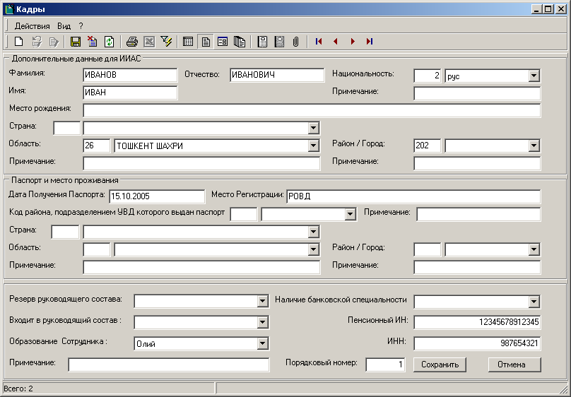
Рисунок 55 – Данные по ИИАС

В Форме – Данные по ИИАС необходимо заполнить следующие дополнительные данные по ИИАС, предназначенные для формирования отчетности по ИИАС:
- Фамилия – заполняется автоматически из Формы – Информация по сотруднику;
- Имя – заполняется автоматически из Формы – Информация по сотруднику;
- Отчество – заполняется автоматически из Формы – Информация по сотруднику;
- Национальность - заполняется автоматически из Формы – Информация по сотруднику. В случае отсутствия национальности в справочнике, необходимо ввести национальность в поле «Примечание» расположенное ниже;
- Место Рождения – указывается место рождения сотрудника;
- Страна - выбирается из справочника. Выбор из справочника осуществляется по коду путем нажатия клавиши F9 на клавиатуре и по наименованию путем нажатия в правой стороне ячейки кнопки ;
- Область - выбирается из справочника. Выбор из справочника осуществляется по коду путем нажатия клавиши F9 на клавиатуре и по наименованию путем нажатия в правой стороне ячейки кнопки . В случае отсутствия области, в которой был рожден сотрудник в справочнике, необходимо ввести область в поле «Примечание» расположенное ниже;
- Район \ Город - выбирается из справочника. Выбор из справочника осуществляется по коду путем нажатия клавиши F9 на клавиатуре и по наименованию путем нажатия в правой стороне ячейки кнопки . В случае отсутствия района или города, в которой был рожден сотрудник в справочнике, необходимо ввести в поле «Примечание» расположенное ниже;
- Дата получения паспорта – указывается дата получения паспорта;
- Место регистрации – указывается, кем выдан паспорт;
- Код района, подразделением УВД которого выдан паспорт - выбирается из справочника. Выбор из справочника осуществляется по коду путем нажатия клавиши F9 на клавиатуре и по наименованию путем нажатия в правой стороне ячейки кнопки . В случае отсутствия района или города, в которой был рожден сотрудник в справочнике, необходимо ввести в поле «Примечание» расположенной с правой стороны;
- Страна - выбирается из справочника. Выбор из справочника осуществляется по коду путем нажатия клавиши F9 на клавиатуре и по наименованию путем нажатия в правой стороне ячейки кнопки ;
- Область - выбирается из справочника. Выбор из справочника осуществляется по коду путем нажатия клавиши F9 на клавиатуре и по наименованию путем нажатия в правой стороне ячейки кнопки . В случае отсутствия области, в которой был рожден сотрудник в справочнике, необходимо ввести область в поле «Примечание» расположенное ниже;
- Район \ Город - выбирается из справочника. Выбор из справочника осуществляется по коду путем нажатия клавиши F9 на клавиатуре и по наименованию путем нажатия в правой стороне ячейки кнопки . В случае отсутствия района или города, в которой был рожден сотрудник в справочнике, необходимо ввести в поле «Примечание» расположенное ниже;
- Резерв руководящего состава - выбирается из справочника. Выбор из справочника осуществляется по коду путем нажатия клавиши F9 на клавиатуре и по наименованию путем нажатия в правой стороне ячейки кнопки ;
- Входит в руководящий состав - выбирается из справочника. Выбор из справочника осуществляется по коду путем нажатия клавиши F9 на клавиатуре и по наименованию путем нажатия в правой стороне ячейки кнопки ;
- Наличие банковской специальности - выбирается из справочника. Выбор из справочника осуществляется по коду путем нажатия клавиши F9 на клавиатуре и по наименованию путем нажатия в правой стороне ячейки кнопки ;
- Образование сотрудника - выбирается из справочника. Выбор из справочника осуществляется по коду путем нажатия клавиши F9 на клавиатуре и по наименованию путем нажатия в правой стороне ячейки кнопки . В случае отсутствия района или города, в которой был рожден сотрудник в справочнике, необходимо ввести в поле «Примечание» расположенное ниже;
- Пенсионный ИН – заполняется автоматически из Формы – Информация по сотруднику;
- ИНН - заполняется автоматически из Формы – Информация по сотруднику;
- Порядковый номер - заполняется автоматически из Формы – Информация по сотруднику.
После заполнения всех дополнительных реквизитов, необходимо сохранить данные путем нажатия кнопки «Сохранить» расположенной в нижней части экрана. Для отмены действия кнопку.

Модуль «Кадры – генератор отчетов»
Данный модуль предназначен для создания и получения отчетов в разрезе сведений имеющихся в модуле «Кадры».
Активизация пункта меню осуществляется при щелчке левой клавиши мыши по значку меню
После выполнения команды на экране пользователя отобразится видеокадр, изображенный на (см. Рис.56 «Модуль "Кадры – генератор отчетов"»):
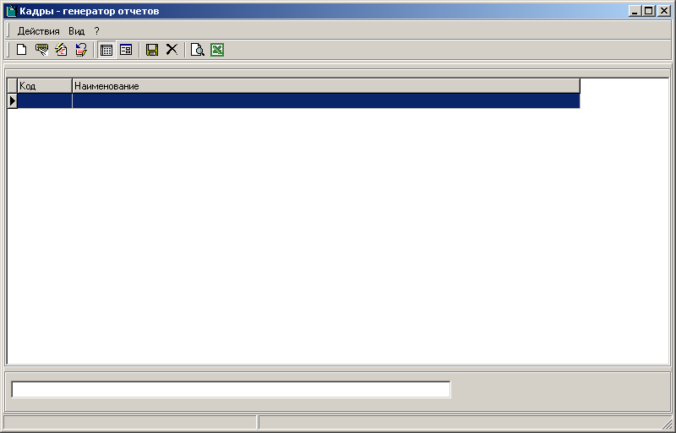
Рисунок 56 – Модуль «Кадры – генератор отчетов»

Выбор функции осуществляется нажатием левой клавиши мыши на соответствующий кнопку или значок.
В верхней строке видеокадра размещены следующие кнопки: «Действие», «Вид», «?».
Кнопка «Действие» позволяет осуществить следующие действия (см. Рис.57 «Меню Действие»):
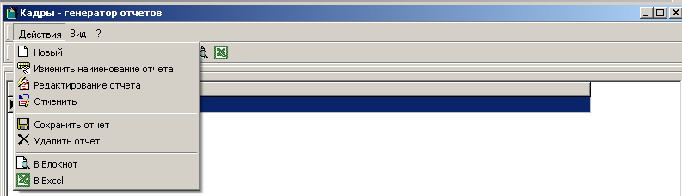
Рисунок 57 – Меню Действие
- «Новый» – аналогично нажатию кнопки - создать новый отчет;
- «Изменить наименование отчета» – аналогично нажатию кнопки - предназначено для изменения наименования отчета;
- «Редактирование отчета» - аналогично нажатию кнопки - предназначено для корректировки созданного отчета;
- «Отменить» - аналогично нажатию кнопки - предназначено для отмены выполнения действия;
- «Сохранить отчет» - аналогично нажатию кнопки - предназначено для сохранения выполненных действий;
- «Удалить отчет» - аналогично нажатию кнопки - предназначено для удаления;
- «В Блокнот» - аналогично нажатию кнопки - предназначено для отображения данных в текстовом файле;
- «В Excel» - аналогично нажатию кнопки - предназначено для отображения данных в Excel.
Кнопка «Вид» позволяет включать или отключать панель инструментов и строку состояния (см. Рис 58 «Меню Вид»):
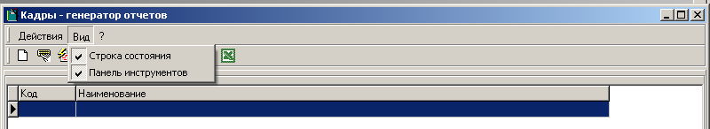
Рисунок 58 – Меню Вид
- «Строка состояния» (в нижней части экрана) предназначена для включения или отключения строки, содержащей информационные сообщения.
- «Панель инструментов» (в верхней части экрана) предназначена для включения или отключения панели, содержащей функциональные кнопки.
Кнопка «?» позволяет просмотреть информацию о текущей программе.

Создание отчета
Для того чтобы создать отчет, необходимо выбрать из меню «Действие» режим «Новый» или нажать на панели инструментов кнопку «Новый» . После чего необходимо ввести наименование отчета в нижней строке экрана (см. Рис 59 «Ввод наименования отчета»):
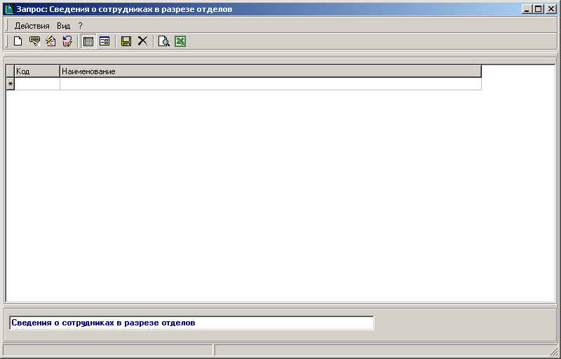
Рисунок 59 – Ввод наименования отчета
Затем введенное наименование необходимо сохранить путем выбора из меню «Действие» режима «Сохранить отчет» или нажатия на панели инструментов кнопки «Сохранить отчет» . При этом наименование отчета отобразится в списке, который расположен в верней части экрана (см. Рис 60 «Наименование отчета»):
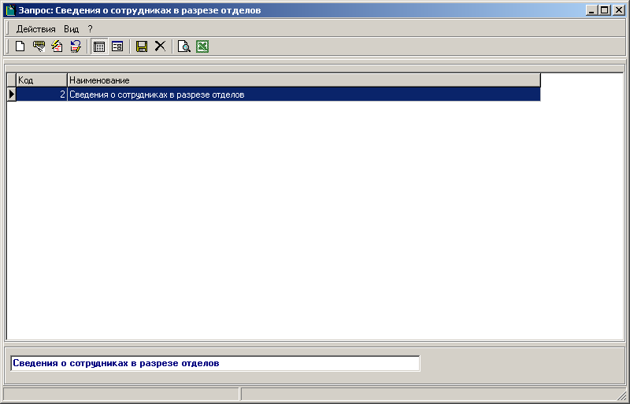
Рисунок 60 – Наименование отчета
После этого, необходимо указать сведения, по которым должен формироваться отчет. Для этого в списке выбирается нужный отчет путем нажатия левой клавиши мыши, при этом выбранный отчет отобразится, синим цветом. Затем нажать кнопку «Форма» , при этом на экране отобразится форма для создания отчета (см. Рис 61 «Форма для создания отчета»):
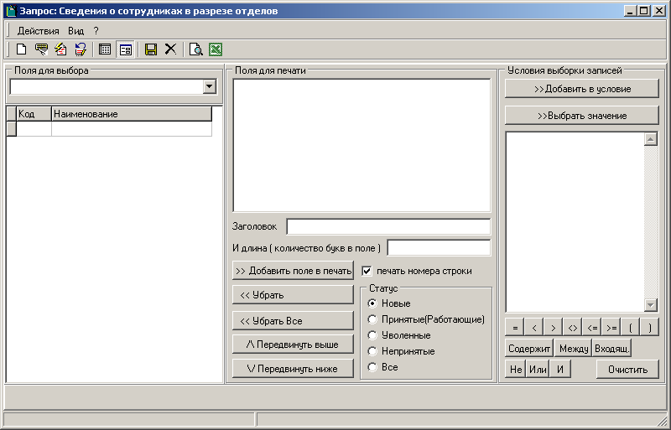
Рисунок 61 – Форма для создания отчета
Данная форма разделена на 3 окна:
- Поля для выбора, находится в левой стороне формы. В верхней части данного окна выбирается наименование формы, в которой находятся необходимые сведения. Выбор осуществляется путем нажатия в правой стороне ячейки кнопки . В нижней части отображаются поля выбранной формы, сведения которых необходимы для получения отчета (см. Рис 62 «Поля для выбора и печати»):
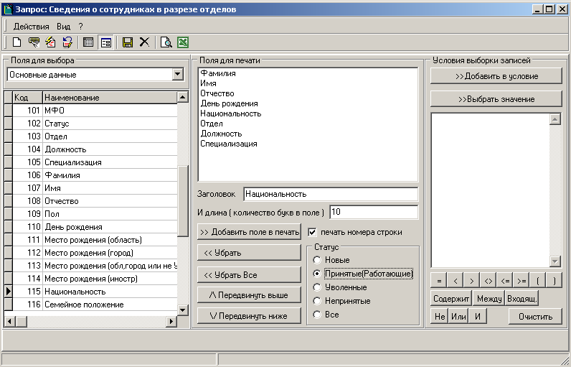
Рисунок 62 – Поля для выбора и печати
- Поля для печати, находится в средней части формы. В верхней части данного окна отображаются выбранные поля, а в нижней части расположены следующие действия:
Кнопка «Добавить поле в печать» , предназначено для добавления поля в печать;
Для удаления поля с печати, необходимо отметить нужное поле путем нажатия левой клавиши мыши, при этом выбранное поле отобразится, синим цветом и нажать кнопку «Убрать» , для очистки окна «Поля для печати» кнопку «Убрать все» . Кнопки «Передвинуть выше» , «Передвинуть ниже» предназначены, для того чтобы изменить последовательность отображения данных в отчете.
и настройки для создания отчета (см. Рис 62 «Поля для выбора и печати»).
- Условия выборки записей, находится в правой стороне формы. Предназначено для установки условий получения кредита.
Например: Необходимо получить отчет «Сведения о сотрудниках в разрезе отделов», в котором должны быть отражены следующие данные по всем принятым сотрудникам:
- Фамилия
- Имя
- Отчество
- Дата рождения
- Национальность
- Отдел
- Должность
- Специализация
Для получения такого отчета, необходимо в верней части окна «Поля для выбора» выбрать форму «Основные данные», в нижней части выбрать необходимое поле путем нажатия левой клавиши мыши, при этом выбранное поле отобразится, синим цветом. Затем в нижней части окна «Поля для печати» нажать кнопку «Добавить поле в печать» , при этом выбранное поле отобразится в верхней части окна «Поля для печати». После того как все необходимые поля отображены в верхней части окна «Поля для печати», в нижней части окна необходимо указать длину строк для каждого заголовка, для того чтобы отчет формировался только по принятым сотрудникам необходимо установить специальный знак у статуса «Принят (Работающие)» (см. Рис 62 «Поля для выбора и печати»). Затем выполнить действие «Сохранить» путем выбора из меню «Действие» режима «Сохранить отчет» или нажатия на панели инструментов кнопку «Сохранить отчет» , при этом на экране отобразится запрос на выполнение действия (см. Рис 63 «Запрос на выполнение действия»):

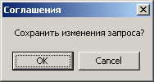
Рисунок 63 – Запрос на выполнение действия
Для сохранения необходимо щелкнуть левой клавишей мыши по кнопке «Yes», для отмены действий по кнопке меню «No». После положительного ответа можно получать отчет. Для формирования отчета в текстовом файле (см. Рис 64 «Отчет в текстовом файле»), необходимо выбрать из меню «Действие» режим «в Блокнот» или нажатия на панели инструментов кнопку .
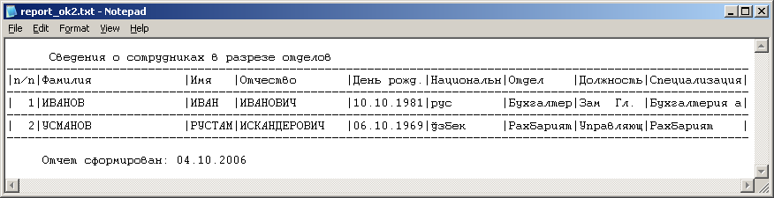
Рисунок 64 – Отчет в текстовом файле
Для формирования отчета в Excel (см. Рис 65 «Отчет, сформированный в Excel»), необходимо выбрать из меню «Действие» режим «в Excel» или нажатия на панели инструментов кнопку .
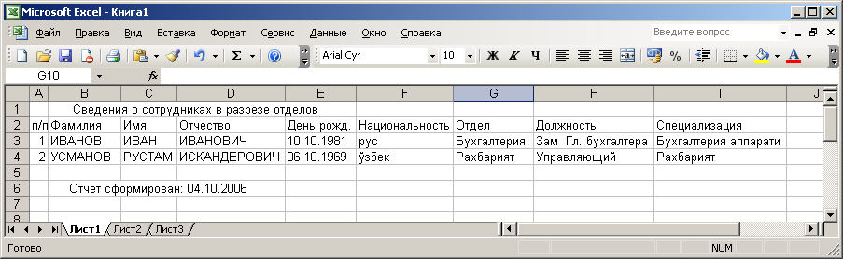
Рисунок 65 – Отчет, сформированный в Excel

